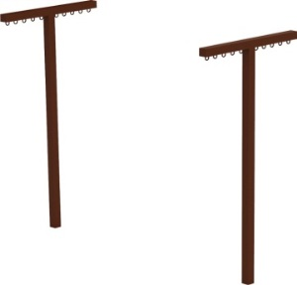 | Сушилка для белья 0665  Размер не менее: длина – 1000 мм, высота – 2000 мм.  Конструкция представляет собой Т-образные стойки, не менее двух штук, с элементами для крепления веревок.  Т-образные стойки изготовлены из металлической трубы диаметром не менее 108 мм. Металл окрашен порошковыми красками с предварительной антикоррозионной обработкой.

